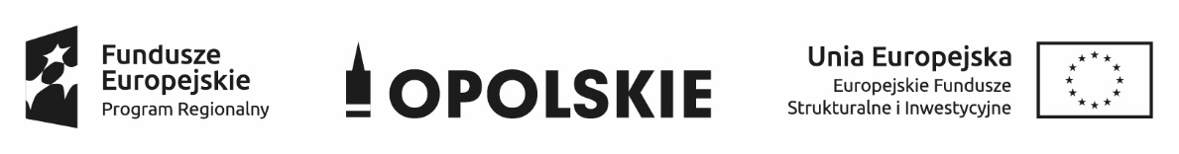

Wykaz zmian do „Regulaminu Pracy Komisji Kwalifikacyjnej
ds. wyboru kandydatów na ekspertów
oceniających projekty złożone w ramach Regionalnego Programu Operacyjnego
Województwa Opolskiego na lata 2014-2020”

Dokument przyjęty przez Zarząd Województwa Opolskiego
Uchwałą nr 6310/2018 z dnia 29 października 2018 r.
stanowiący załącznik nr 1 do niniejszej uchwały

Opole, dnia 29 października 2018 r.

Opracowanie:
Referat Przyjmowania EFRR
Departament Koordynacji Programów Operacyjnych
Opole, październik 2018 r.

Wykaz zmian do „Regulaminu Pracy Komisji Kwalifikacyjnej ds. wyboru kandydatów
na ekspertów oceniających projekty złożone w ramach Regionalnego Programu Operacyjnego Województwa Opolskiego na lata 2014-2020”, przyjętego przez Zarząd Województwa Opolskiego uchwałą nr 382/2015 z dnia 19 marca 2015 r. z późn. zm.

W załączniku nr 1 do Regulaminu Pracy Komisji Kwalifikacyjnej ds. wyboru kandydatów
na ekspertów oceniających projekty złożone w ramach Regionalnego Programu Operacyjnego Województwa Opolskiego na lata 2014-2020 dodano nowe działanie 5.5 pn. Ochrona powietrza RPO WO 2014-2020.

